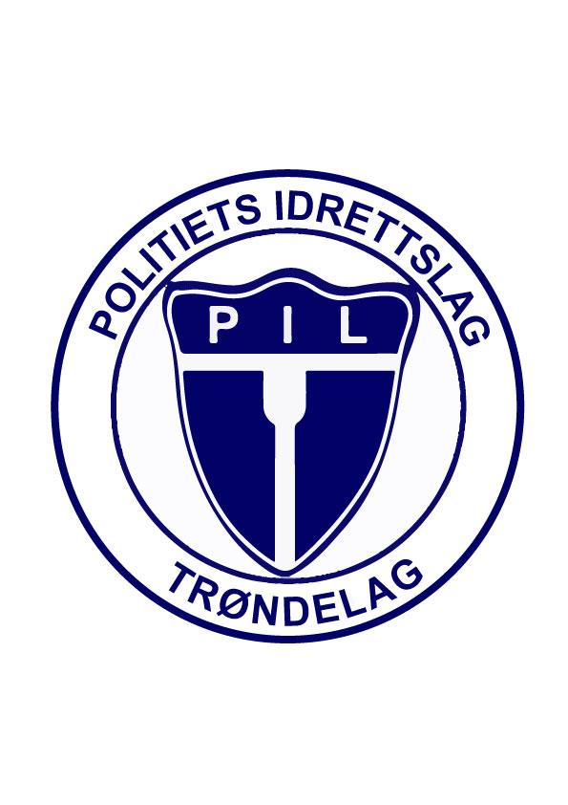 INNBYDELSE TIL PM I INNENDØRSFOTBALL TRONDHEIM 7. OG 8. FEBRUAR 2023

På vegne av Trøndelag Politiidrettslag har vi gleden av å ønske dere velkommen til årets høydepunkt, Politimesterskap i innendørsfotball. Mesterskapet foregår som tidligere i Trondheim Spektrum., og spilles på parkett.

Arrangørhotellet er Scandic Lerkendal som ligger ca 5 minutters bilkjøring unna Spektrum. Bli kjent kveld, bankett og overnatting skjer på arrangørhotellet. Hele Hotellet er booket til mesterskapet.

Vi som arrangør ønsker å gjøre vårt ytterste for at dere skal få det best mulig, og at både det sportslige og den sosiale rammen rundt det hele er med på å gi dere en fin opplevelse.

Vi gleder oss til å se dere alle sammen. Velkommen skal dere være.

KLASSER:

- Herrer
- Damer
- Oldgirls
- Oldboys (35 år i 2023 med mulighet for 2 stk som fyller 33 år i løpet av året)
- Veteran Menn (45 år i 2023 med mulighet for 2 stk som fyller 43år i løpet av året)

Dersom lav deltakelse i Oldgirls og Veteran klassen, vil de hhv. inngå i dame og Old boys klassene.

Vi presiserer at ALLE spillere på ett lag SKAL være medlem av samme politiidrettslag. Unntak kan gjøres ved søknad til NPI mail: lisbeth.ulriksen@politiet.no.

Kampavvikling på parkett i Trondheim Spektrum, som er gangavstand fra Trondheim Sentrum.

Innledende - / sluttspill kamper 1 x 15 min. Finaler 2 x 10.
(Spilletidene kan bli forandret ved stor / lav deltakelse).
Viser for øvrig til Statutter for PM fotball inne. Se www.politiidrett.no under OM NORGES POLITIIDRETT/Statutter og Momentlister/Ball.

PÅMELDING:

Påmelding av lag skjer ved innbetaling av påmeldingsavgift til bankkonto Politiets Idrettslag, bankkontonr: 8601.65.47214. Startkontingenten er kr. 1.500,- pr lag. Husk å merk påmeldingen med: klasse, lagets navn og kontaktperson m/tlf og mailadresse. Viser til vedlagt skjema.

Frist for påmelding er mandag 20.12.22. Ingen lag er å anse som påmeldt før startkontingenten på kr. 1.500,- er betalt.

Ved for mange påmeldte lag, eller for mange deltagere på banketten, vil lagene og deltagerne på banketten bli rangert etter dato for betaling. De siste påmeldte lag kan da ikke garanteres deltakelse.

Under mesterskapet vil vi ha en egen nettside hvor resultater og nyttig informasjon blir gitt. Denne vil være i god tid før dere kommer.

FORSIKRING
Alle spillerne er selv ansvarlige for forsikring. Ytterligere informasjon, se www.politiidrett.no under OM NORGES POLITIIDRETT/FORSIKRING

REISEDEKNING
Viser til statutter for reisedekning. www.politiidrett.no. Se under OM NORGES POLITIIDRETT/STATUTTER OG MOMENTLISTER.

GDPR
Lagene må levere GPDR skjema før første kamp. Her kan de som ønsker seg skjermet i referat, resultater eller bilder på NPI`s hjemmeside www.politiidrett.no krysse av for dette. Lagt som vedlegg til innbydelsen.

Overnattingstilbud:
Scandic Lerkendal, Klæbuveien 127, 7031, Trondheim - tlf. 21 61 15 00. (Arrangørhotell)
PIL Trøndelag har reservert hele hotellet. Første mann til mølla… Priser:

- Enkeltrom pr. døgn inkl. frokostbuffet kr. 1.090
- Dobbeltrom pr. døgn inkl. frokostbuffet kr. 1.290
- Trippelrom pr. døgn inkl. frokostbuffet kr. 1.470

Bestilling av kun enkelt- og dobbeltrom kan gjøres på nett ved å bruke:
https://www.scandichotels.no/hotelreservation/select-rate?hotel=764&fromDate=2023-02-6&toDate=2023-02-8&room%5b0%5d.adults=1&bookingCode=BNOR060223

BOOKINGKODE: BNOR060223

Hvis det skal bestilles trippelrom må hele bestillingen gjøres ved å sende mail til meeting@scandichotels.com. Bestillingen må inneholde navn på deltagerne og hvem som skal bo sammen.

Siste dato for bestilling av rom er mandag 02.01.23.

Rom kan ved uforutsette hendelser avbestilles senest kl. 1800 dagen før ankomst.

Bli kjent kveld:

Arrangeres på hotellet mandag 06.02.23 hvor det serveres to retters middag. Pris: kr. 245,- pr.pers. Drikke ikke inkludert.

Bankett:

Bankett arrangeres på hotellet hvor det serveres en tre retters middag med underholdning. Pris kr. 505,- pr. person (drikke ikke inkludert).

PÅMELDING: Bli kjent kveld og bankett:

Samlet påmelding fra lagleder/kontaktperson med kontaktinfo:
Antall som skal delta på bli kjent middagen
Antall som skal delta på banketten.

Mail sendes meeting@scandichotels.com.

Frist for påmelding mandag 12 12 2022..

.

BETALING BLI KJENT KVELD OG / ELLER BANKETT:
All betaling skjer direkte til hotellet.

ANDRE OPPLYSNINGER:

Vær tidlig ute med rombestilling – hotellene kan justere prisene opp ved sene bookinger. Avgiftsbelagt parkering ved hotellet.

KONTAKTPERSONER:

Arr. Leder: Håkon Jørgensen (mail hjo006) mob 488 873 12
Sekretariat: Erik Stølan mob 480 10 762
Transport: Nina Flo mob 934 55 530
Bankett: Hotellet
Økonomi: Ingrid Aakerli mob 454 46 822
Leder PIL: Gørill Gyllan 909 10 572

VELKOMMEN TIL INNENDØRSFOTBALL

I TRONDHEIM 2023!

GPDR
Erklæring om bruk av personopplysninger i forbindelse med
NPI’s Politimesterskap

Politiidrettslag:
Politimesterskap:

"Jeg godkjenner herved at mine personlige opplysninger (samlet av den respektive medlemsforening) blir registrert, lagret, behandlet og utnyttet i den grad det kan være absolutt nødvendig og utelukkende med henblikk på administrativ behandling, samt eventuell kommunikasjon og informasjon innenfor rammen av ovennevnte Politimesterskap.
Videre gir jeg herved mitt samtykke til at mine personlige data blir overført til Norges Politiidrettsforbund (NPI) og arrangøren av dette PM.

Jeg er også enig i at mine personopplysninger (navn, politiidrettslag og resultat) blir offentlig tilgjengelig på Facebook, internett eller i publikasjoner utgitt av NPI og dets medlemsforeninger.
Jeg er også enig i at fotografier / filmopptak som er tatt før, under og etter arrangementet, kan brukes av NPI.
Hvis jeg ikke ønsker personopplysninger/foto/film offentlig tilgjengelig, tar jeg forbehold om dette under.

Fornavn | Etternavn | Dato | Forbehold offentlig | Sign

